智能运维平台

智能运维平台产品技术方案
技术原理与运行机制
文档版本 V5.0
发布日期 2026 年 11 月 1 日
以统一资源语义和时序证据为基础，融合规则核验与大模型工具调用，贯通调查分析、人工处置与恢复验证。
本方案说明产品的技术组成、职责分工和运行机制，围绕数据如何形成事实、自然语言如何形成任务、调查如何取得证据、结果如何得到校验，以及处置后如何验证恢复展开。

阅读导航
第 1 至 2 章 产品定位与总体架构
第 3 至 10 章 数据 自然语言 协同分析与证据校验
第 11 至 15 章 持续运行 权限控制 处置验证与能力治理

01 产品定位与核心技术结论
智能运维平台面向 Kubernetes 与物理基础设施，将资源关系、运行观测和调查证据组织到统一技术体系中，贯通自然语言查询、故障研判、人工处置和恢复验证。产品的核心是把问题表达、事实获取、分析判断和结果验证连接为有记录的工作链路。

智能运维由哪些技术共同构成
资源语义与时序证据构成事实基础。 平台用稳定标识确认资源身份，用真实关系表达承载、依赖和归属，用来源版本、观测时间与内容摘要保存依据。不同系统的数据由此围绕同一对象和同一调查窗口组织。
规则与大模型共同推进分析。 规则引擎核验已定义的事实条件与关系路径；大模型理解问题、选择工具、解释事实并组织后续检查。每轮工具结果交回模型，形成逐步取证和分析的循环。
服务端控制执行与结果。 平台决定可用工具、授权范围、查询计划和调用预算，计算数值并核验引用。实际修改由操作者本人确认；恢复检查依据操作完成后的新观测形成独立报告。
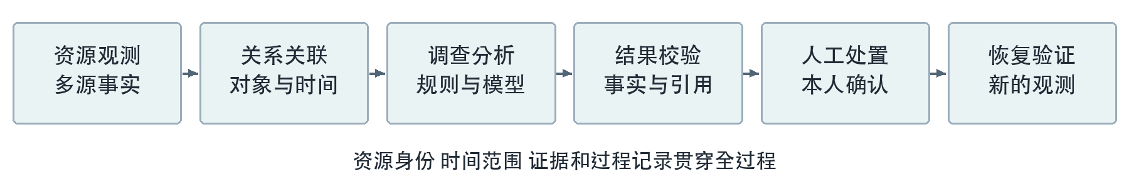
图 1 智能运维从事实到恢复验证的工作链路

对组织建设的价值
统一资源身份和统计口径，为跨团队研判建立共同事实基础；保存问题、查询步骤和分析版本，使调查过程能够交接与复核；将授权、人工确认、执行审计和恢复证据贯穿全过程，形成技术与管理相结合的运维治理体系。
平台的技术优势来自各环节之间的约束与协作：每次分析有对应对象，每次取证有授权范围，每项引用有真实来源，每次处置有执行记录，每份恢复报告保留判定依据和覆盖状态。

02 总体架构与职责分工
平台采用业务控制与智能调查分工协作的架构。用户通过交互工作台提交问题，业务服务固定任务上下文并保存任务，后台 Worker 调度调查运行时，调查运行时经 MCP 工具接口访问业务能力，结果经平台校验后持久保存并展示。
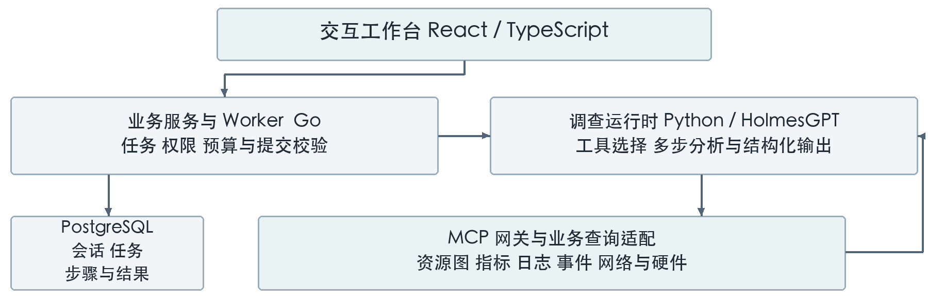
图 2 交互工作台 业务控制与调查运行时协作

各组件分别承担什么职责
交互工作台。 React 与 TypeScript 前端负责问题输入、对象和时间确认、进度展示、证据查看与持续追问。页面展示已保存的任务与事件，调查进度和结果由后台记录支撑。
业务服务与 Worker。 Go 服务管理身份、授权、会话、任务、预算与结果；Worker 领取持久任务、维持租约并协调提交。模型调用期间不长期占用业务数据库事务。
调查运行时。 Python 服务复用 HolmesGPT 的 Tool Calling 机制，根据任务开放的工具目录选择查询与检查，依据返回事实组织分析，并按结果契约提交结构化答案。
工具与数据适配。 MCP 网关承接语义工具调用，逐次校验参数、身份、范围与预算。工具复用资源图、指标、日志、事件、网络、硬件及业务记录查询能力。

数据分别保存在哪里
PostgreSQL 保存会话、任务、步骤、业务记录与引用；资源关系服务通过 Ariadne 与 Ontology 适配组织资源图；指标、日志和网络观测保留注册来源的查询方式，平台保存用于分析的结果与证据。多源数据通过统一身份与契约关联，模型接收的是本轮获准取得的事实。

03 多源数据与统一事实体系
平台将资源结构、运行观测和业务记录按不同路径接入，再统一组织为资源、关系、查询事实、异常记录和证据。数据来源保留自身语义，平台为分析补充身份、时间、范围与版本信息。

数据接入如何分工
数据类别 | 接入与处理方式 | 形成的分析基础
Kubernetes 资源与事件 | 采集资源快照，保留必要身份、状态与关系字段 | 资源实体、依赖关系、状态变化与事件
指标与日志 | 通过注册来源和固定查询模板读取 | 统计结果、趋势、比较及日志样例
网络观测 | 通过来源适配读取通信关系与统计事实 | 观测点、通信对象、方向及窗口统计
物理服务器与硬件 | 投影服务器及部件状态，核验节点映射 | 设备身份、部件归属与硬件异常证据
平台业务记录 | 在租户事务和当前授权下查询 | 故障、执行、审计及调查过程记录

从观测数据形成分析事实
接入资源时先进行字段投影，保留关系解析、健康和身份映射所需内容；源中的观测时间与查询时间分别记录。对指标、日志等外部查询，平台将来源注册、模板版本、覆盖窗口和实际范围一并绑定到结果。
查询服务计算可引用的数值事实；异常检查形成标准化 Finding；正式证据使用 Evidence 标识，保存资源身份、来源版本、时间窗口、内容摘要和归档信息。它们各有契约，并在调查结果中保持各自的引用类型。

统一事实体系如何服务分析
模型取得的是本轮任务已经读取并提交的事实，规则依据事实字段执行核验，交互工作台按引用展示结果。来源质量、覆盖状态和执行状态进入结果结构，使数值、样例、关系和正式证据得到准确解释。

04 资源身份与跨层关系关联
资源名称用于检索，稳定资源身份用于关联。平台的 Canonical ID 编码资源域、租户、所属范围、API 组、资源类型与稳定标识。Kubernetes 资源以实际 UID 建立身份，同名重建对象使用新的身份记录，历史引用继续对应原对象。
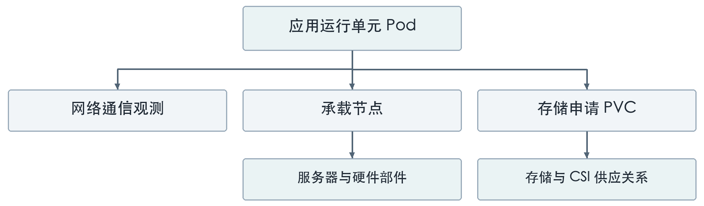
图 3 应用 节点 网络 存储与硬件关系示意

关系从哪里取得
平台通过资源中的显式引用、OwnerReference、标签选择器、调度信息和存储绑定解析关系；对声明 UID 的引用再次核对不可变身份。硬件实体投影进入同一资源图，节点与服务器的关联使用可信身份映射。
一条关系边包含起点、终点、关系类型、来源和观测时间，并记录有效时间及相应版本信息。图查询按依赖方向、关系类型、深度、节点数和边数执行范围约束，访问每个实体和关系时核对当前授权。

如何将多源线索放在一起
指标、日志、网络与硬件事实先核对所属对象和观测窗口，再沿资源关系组织。跨源关联同时保留来源版本和观测时点，资源快照、历史状态与事件时间分别解释。
依赖路径用于确定检查方向和关联对象；诊断规则负责核验相应事实条件。平台分别保存关系依据与诊断依据，使承载关系、影响关联和根因判断在技术结构上各有明确含义。

输入与输出
输入为真实资源、来源观测与映射信息；处理过程为身份规范化、关系解析、时间核对和授权过滤；输出为带来源、时间和类型的资源实体与关系，为查询、故障链及恢复检查提供共同对象基础。

05 自然语言任务与上下文绑定
自然语言进入平台后，先落实任务模式、真实对象、调查时间和授权范围，再交给调查运行时。问数面向数量、分布和已定义统计；资源排障围绕确认的资源展开；故障追问沿指定故障及其正式上下文展开。
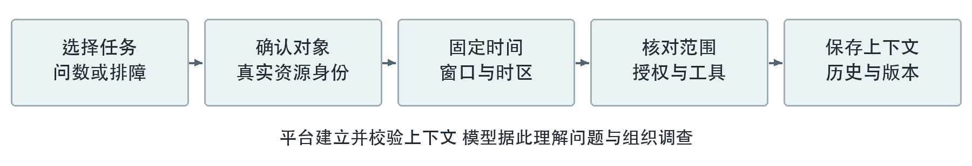
图 4 自然语言任务与平台上下文的建立

平台如何确认对象与时间
页面选择的范围和资源作为任务上下文，文字中明确的资源类型、名称及命名空间用于授权范围内的精确查找。解析结果经过对象确认后形成绑定；多义参数通过持久澄清记录完成选择。
“最近三十分钟”等相对时间以服务端请求时刻和会话时区解析为绝对起止时间。任务保存固定窗口，持续追问沿用已授权窗口；切换目标或窗口通过明确的范围变更重新核验，原轮次保持原绑定。

上下文包含哪些受控信息
上下文内容 | 平台固定的内容 | 对分析的作用
任务与对象 | 任务类型、稳定资源身份及故障引用 | 明确本轮解决的问题
时间与来源 | 请求时刻、时区、绝对窗口及来源能力 | 统一查询时间与数据解释
当前权限 | 主体、租户、范围、策略及工具目录 | 确定本轮取证边界
已验证历史 | 既有事实、实体引用、观测时点及分析版本 | 支撑连续追问与历史复核

自然语言如何保持连贯
“它”“刚才那个”等指代从已经验证的实体引用中解析。历史解释经过范围与归属复核后进入新轮次，事实保留原观测时间；询问当前状态时执行新的读取。上下文由平台建立并校验，大模型在此基础上理解问题和组织调查。

06 自然语言到服务端查询计划
问数采用“语义意图、目录校验、计划编译、受控执行、事实产出”的处理链路。大模型表达要查询的统计语义，服务端决定具体查询方式、数据范围和计算口径。
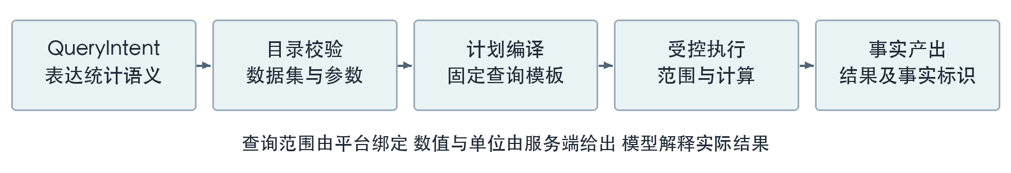
图 5 查询意图到服务端事实的处理过程

QueryIntent 描述要查什么
QueryIntent 是结构化查询意图，包含数据集、操作、指标、分组维度、过滤条件、时间窗口、排序与结果数量。模型先读取数据集说明，再按目录允许的字段和操作生成意图。主体身份和授权范围由平台上下文提供。

查询计划如何编译与执行
服务端校验意图结构、数据集、算子、维度和参数，将授权与产品选择合成为有效范围，再选择对应的固定查询计划。计划绑定目录、范围和相关版本；外部来源查询同时绑定来源资格与证明，执行前后继续核对当前授权。
控制面数据在 PostgreSQL 租户事务中查询；当前资源统计通过资源图执行；指标、日志和网络统计通过各自适配与固定模板执行。服务端计算数值、比较结果、统计分母与排序，记录单位，并保留窗口及覆盖语义。

事实如何成为可引用结果
每份结果有 QueryResult 标识，每个数值单元有 Fact 标识，内容摘要关联查询计划与实际结果。答案使用标识引用服务端计算事实，工作台从保存的结果展示数值与单位。
例如，按健康状态统计 Pod 时，意图声明资源类型和健康分组，服务端在实际授权范围中完成计数；查询结果同时记录采用的范围、资源图版本和统计口径。回答据此解释分布，数值来源保持一致。

07 Tool Calling 多步调查运行机制
调查运行时使用 HolmesGPT 的 Tool Calling 机制。大模型接收问题、已提交事实与当前工具的参数说明，提出下一项工具调用；平台执行后将结果交回模型，形成“选择检查、执行取证、提交事实、继续分析”的循环。
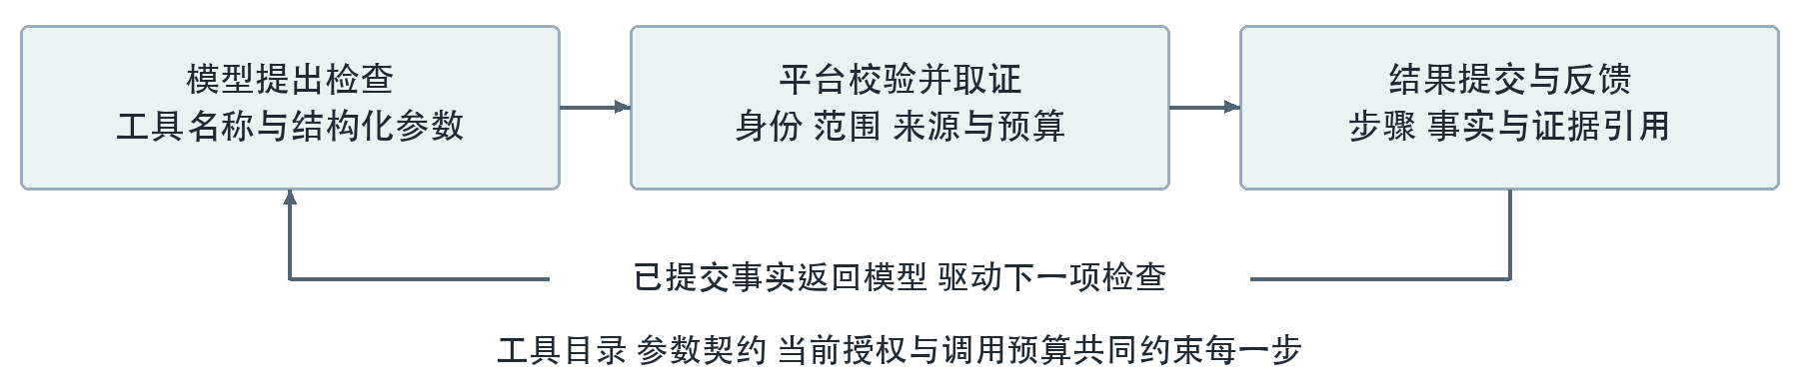
图 6 工具调用与事实反馈的调查循环

调查怎样启动
业务服务先保存持久任务，Worker 领取任务并签发绑定本轮身份、范围、工具目录和租约的上下文。调查运行时预读平台上下文，装载该任务开放的只读工具，并将已有成功步骤作为本轮已知事实。

每次调用怎样落到事实
模型输出工具名称和结构化参数。平台先为调用分配步骤，按参数摘要识别同任务中已提交的相同读取；新调用进入 MCP 网关，依次核对工作负载身份、任务签名、工具目录、参数结构、当前授权、来源及预算。
工具在绑定范围内执行，返回内容经脱敏、大小约束与输出契约校验后提交。持久步骤记录调用状态、结果、摘要和引用；模型接收该结果，结合新的事实决定后续工具调用或生成本轮答案。

调查如何结束并形成答案
模型按指定结构提交分析，平台校验结果引用后保存。本轮工作受迭代步数、调用次数、时间、Token、证据量和结果大小约束。执行状态与分析状态分别记录，已经提交的事实继续作为可读取依据。
模型负责选择下一项检查和组织解释；平台负责调用是否执行、结果是否提交、引用是否成立。智能调查的连续性由这个受控反馈循环实现。

08 规则引擎与大模型协同诊断
平台将确定条件的核验与开放问题的调查分工处理。规则引擎执行版本化诊断配方，核对事实条件、依赖路径、来源、时效和证据独立性；大模型围绕规则评估与工具结果组织解释、调查线索及后续检查。
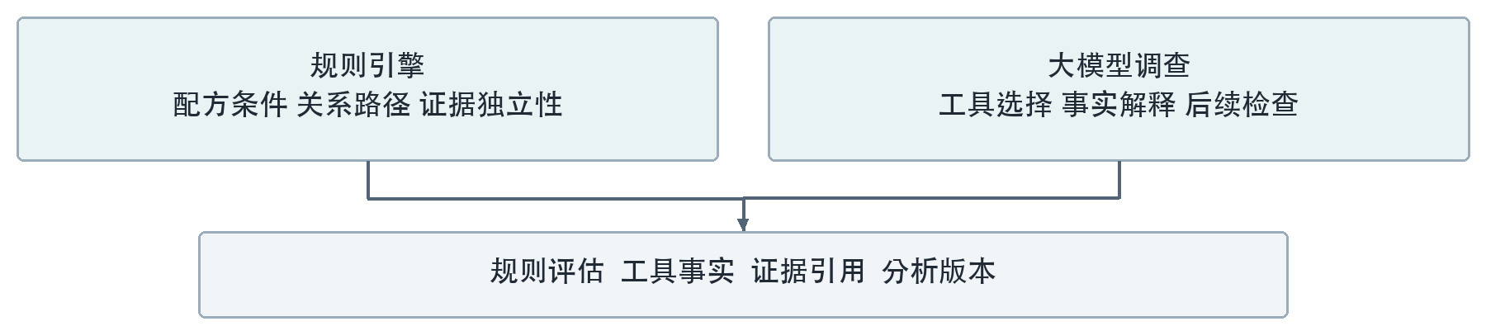
图 7 规则核验与模型调查的职责协同

诊断配方如何表达专业规则
配方记录入口资源、图查询路径、必要事实、确认条件、排除条件、工具清单、运行预算及恢复检查方式。执行声明与配套适配器按版本对应，规则输入绑定实际资源、调查窗口、Finding 版本、图来源及证据。
内存部件、节点和存储供应诊断分别使用对应的有限条件。规则核对具体事实和路径，再形成支持证据、反向证据、补证项与分析状态，保存配方版本和输入摘要。

独立证据怎样参与判断
同一原始事实产生的多个派生记录按独立证据组处理。规则核验内容摘要、来源时间和归档状态，对重复证据与派生引用去重，避免将同一事实重复计入确认条件；事实冲突保留在分析记录中。

模型与规则如何形成统一结果
模型利用规则评估解释现象，结合跨源工具事实组织调查并提出后续检查。资源历史评估引用具体工具步骤，正式 Evidence 使用证据引用，各类引用分别校验。正式根因判定按适用的规则流程完成，模型调查与正式判定保留各自的来源和版本。

09 跨层故障链的组织与校验
跨层调查以真实资源关系为路径，将应用、节点、存储、网络和硬件观测放回对应对象与时间窗口。故障链将每段关系和相应证据组合为独立记录，支持沿共同依赖组织检查和解释。
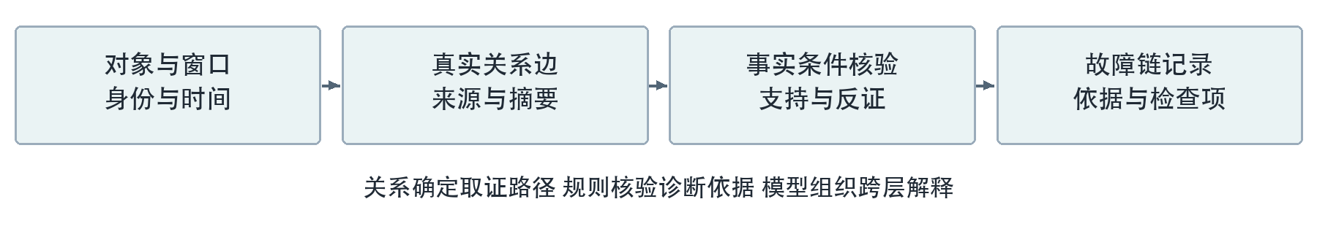
图 8 跨层关系与事实组合为故障链记录

从关系路径到检查路径
平台读取依赖关系、影响范围和资源历史，取得带来源的关系边。多对象调查先核对对象身份、窗口内的关系和各对象自身观测，再组织共同节点、共享服务或存储依赖的检查。当前快照和历史观测分别保留时间语义。
网络分析同时绑定通信对象、方向、观测点与窗口，统计口径与资源对象共同进入分析上下文。硬件调查沿可信节点映射连接服务器与部件，以设备归属关系和相应异常证据组织上层调查。

每段故障链怎样形成依据
故障链记录起点、终点、关系类型、关系摘要、支持、反证、补证项和下一步检查。关系引用来自已提交工具结果或经过当前授权复核的历史；平台逐段核对关系两端、类型和摘要，再检查引用证据的实际归属。
依赖关联确定调查路径，规则条件核验诊断依据，模型组织跨层解释。平台分别记录关系事实与诊断研判，通过补证项明确下一轮取证方向，使故障链持续沿实际数据推进。

输出如何服务处置判断
结果按对象和链路展示已观察事实、对应关系和规则评估。操作者能够沿具体引用查看每段判断依据，再进入适用的处置流程；新一轮取证形成新的分析版本，历史版本保持原有依据。

10 分析结果与真实证据绑定
分析结果采用结构化输出契约，摘要、查询事实、实体、证据、关系链、范围、观测时点和后续检查分别保存。平台在模型输出与正式展示之间执行引用校验，将结果落实到真实已提交记录。
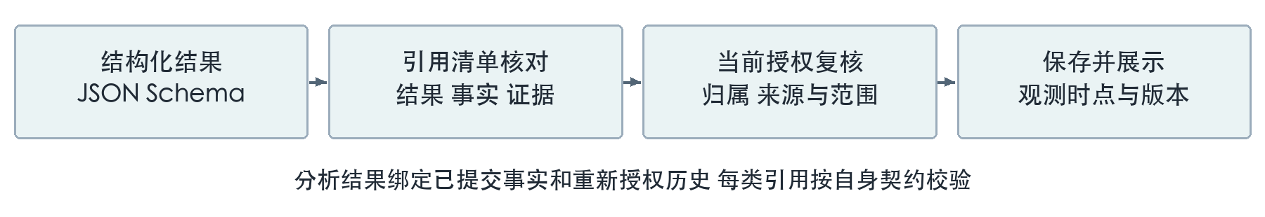
图 9 结构化分析结果的引用校验链路

不同引用怎样定位依据
引用类别 | 对应记录 | 校验重点
QueryResult 与 Fact | 服务端查询结果及其中的数值单元 | 结果归属、计划摘要、事实标识与计算值
Evidence | 带来源、窗口及摘要的正式证据 | 当前权限、数据等级、保留状态与内容完整性
Entity 与 Relation | 已验证资源身份和真实关系 | 身份范围、关系端点、类型与关系摘要
正式分析与计划引用 | 指定故障的根因或处置计划版本 | 故障归属、实际版本及内容摘要

校验如何进入提交过程
模型提交符合 JSON Schema 的结果。平台汇集本轮已成功提交工具的引用清单，并纳入重新授权后的历史依据，再逐项核对结果声明的引用。查询结果按服务端存储内容和摘要复核，数值事实定位到真实行列。
资源、证据与正式版本引用分别执行当前授权和归属检查；来源注册或绑定发生变化时，按对应版本重新核验。模型解释、源事实与正式分析记录各有来源标识，工作台据此提供可打开的证据与步骤详情。

11 持久任务与连续追问机制
调查过程由会话、轮次、任务和步骤组成。会话保存范围与上下文，每次提问形成新的轮次和 Job，工具调用形成 Step。问题、输入绑定、执行状态、工具结果和分析版本持续写入后台记录。
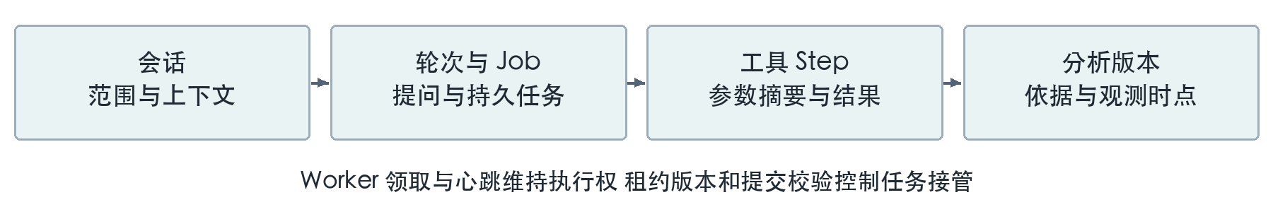
图 10 会话 轮次 任务 步骤与分析版本

任务如何领取和接管
Worker 从持久队列领取任务，取得带有效期和版本的租约，并通过心跳维持执行权。任务上下文与每次提交绑定当前租约版本，写入时再次校验。新进程接管后使用新的版本，旧进程迟到结果无法覆盖新状态。
工具分配记录绑定工具名称和参数摘要，同任务中相同参数的已提交读取能够复用。调用预算预留、开始、完成和失败分别记账，超时、取消及结果提交均走任务状态机制，保留已完成工作与执行原因。

多轮对话如何继承上下文
新轮次使用已经核验的实体、查询事实和证据引用，并重新检查当前授权。较早历史按服务端规则压缩，关键事实标识、来源版本和观测时点继续保留。指代解析以已验证实体为候选，范围编辑采用显式变更与版本校验。
历史事实保留原观测时间和来源版本，新读取形成新的结果标识。分析版本对应当时使用的事实与引用，范围和时间一起进入输出。完整性、覆盖和来源状态与结论正文分别呈现，数值口径和分析过程由此保持可复核。

页面如何读取持续进度
提交接口使用幂等键和会话修订号控制重复提交与并发。页面通过持久事件及 SSE 读取状态，重连凭事件游标恢复进度；权限变更触发后续读取与披露校验。调查生命周期由服务端保存，页面负责呈现该生命周期。

12 工具调用的身份与权限控制
模型工具调用通过平台建立的信任链执行。工作负载身份标明哪个服务正在调用，签名任务上下文标明为哪个任务调用，当前授权决定本次读取的数据范围，工具契约限制能够执行的操作。
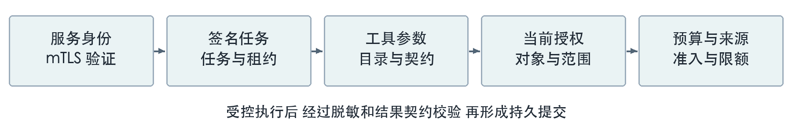
图 11 工具调用经过的身份与权限校验

身份与任务怎样绑定
调查服务与 MCP 网关通过 mTLS 验证工作负载身份。平台签发的上下文绑定任务、主体、租户、范围、策略、工具目录、有效期与租约；网关核对签名、目标服务和实际工作负载，再装载相应任务与执行权。

一次工具调用经过哪些检查
工具名称匹配本轮目录，调用同时经过当前授权、JSON Schema、业务语义和资源范围检查。调用开始前预留预算，来源适配继续核对来源注册、映射和资格；执行后的结果经脱敏、数据等级、大小和输出契约处理后提交。
用户问题、日志和工具正文作为观测数据传入模型，任务身份与授权由平台上下文提供。模型提出的是工具请求，是否执行及是否提交由服务端校验路径决定。

权限如何贯穿业务流程
运维操作与平台管理按各自角色和范围授权。后台任务、历史读取、证据详情及事件披露持续核对当前权限；参数中的对象与来源也接受独立范围检查。调查使用只读语义工具，实际修改进入操作者本人确认的独立处置流程。

13 人工处置与恢复验证闭环
平台将分析建议、实际执行和恢复检查分别保存，并以目标、执行标识和证据引用贯通。操作者本人在处置流程输入实际命令，确认目标和风险，完成相应身份验证后进入执行路径。
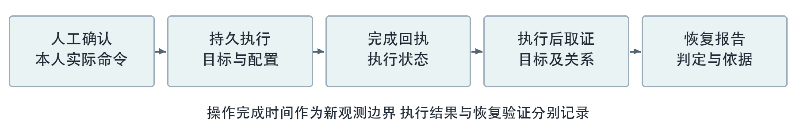
图 12 人工处置与执行后恢复验证

执行前如何固定操作内容
执行记录绑定本人身份、目标稳定标识、实际命令、执行配置与风险确认。必要的身份增强验证与这些内容对应，命令、目标或配置变更后重新核验。平台将操作者确认的内容形成持久执行记录，再经获准路径派发并保存输出和回执。

恢复检查如何取得新的依据
恢复检查以操作完成时间为界读取新的可信观测，核对目标身份、相应关联资源、规则版本和证据窗口。检查事实包含来源可用性、覆盖、异常状态及证据引用；平台按适用配方形成独立判定与原因。
命令回执说明实际操作的执行状态；恢复报告说明目标问题的验证结果。平台将检查时间、判定、覆盖范围和依据一起保存，证据补充与后续处置继续沿真实目标和当前权限推进。

闭环形成什么管理记录
同一次处置能够关联调查分析、本人确认、实际命令、执行事件和恢复证据。操作审计保留责任主体与内容，恢复报告保留规则及观测依据，为复盘、交接和后续治理提供共同记录。

14 模型与数据源的能力治理
智能运维将模型、工具、数据集、来源和诊断配方分别进行版本管理，并在任务运行时组合校验。技术能力以可执行的任务和来源清单表达，配置、身份、执行和结果各环节保持对应。

模型按任务和版本管理
模型 Profile 记录实际模型与协议、工具调用和结构化输出能力、适用任务类型、上下文与输出上限、超时、成本策略及评估材料。完整材料生成内容引用，业务服务、Worker 与调查运行时核对同一版本，使模型配置与任务执行一致。

来源资格落实到具体查询
数据来源登记实际后端、范围映射和版本。指标、日志与网络查询资格进一步绑定数据集、操作、采集版本、证明摘要、有效期和覆盖窗口。新增算子按自身资格核验，来源或绑定更新后重新检查，执行模板与口径纳入同一管理链。

数据语义如何进入结果
技术语义 | 平台记录的内容 | 对结果解释的作用
统计与样例 | 算子、总体口径、样例数量和结果上限 | 区分统计结论与用于查看的样例
时间与覆盖 | 窗口、步长、观测时点和实际覆盖 | 明确趋势、比较和当前状态的时间含义
来源与完整性 | 来源版本、质量状态和完整性标记 | 解释实际取得的数据范围
版本与预算 | 模型、工具、配方、计划及调用消耗 | 追踪能力组成及执行过程

治理如何形成持续一致性
任务启用范围由模型任务、工具目录、来源资格、当前授权及运行预算共同确定；无数据与零值、样例与总体、历史与当前分别编码解释。版本治理使查询口径、规则评估、模型分析和恢复检查保持可追溯，为平台持续演进提供稳定技术基础。

15 一次存储供应调查的技术全景
存储供应调查能够展示从自然语言到恢复验证的组件协作。调查围绕确认的 PVC 及绑定窗口展开，存储配方核对 PVC 状态、CSI 错误事实与真实供应路径，所有阶段以实际读取结果形成记录。
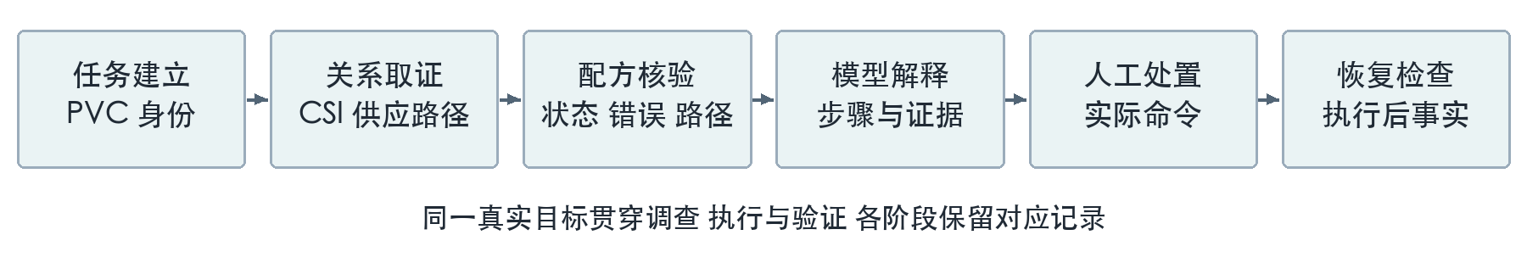
图 13 存储供应调查的技术执行全景

同一问题如何穿过技术体系
阶段 | 系统处理 | 形成的技术记录
任务建立 | 确认对象、时间与当前范围，保存调查 | 资源上下文、轮次与 Job
只读取证 | 沿存储关系读取状态、事件和来源事实 | Step、查询结果与证据引用
规则评估 | 核验 Pending、CSI 错误及供应路径等配方条件 | 配方版本、支持、反证与检查项
模型分析 | 解释规则结果，选择后续检查并形成分析 | 结构化结果及已校验引用
人工处置 | 操作者输入命令并确认身份、目标与风险 | 实际命令、执行记录与回执
恢复验证 | 读取操作完成后的状态、关系和相应事实 | 恢复报告、检查时间与证据

核心技术如何共同发挥作用
统一资源身份使每次读取围绕同一真实目标；资源关系图确定取证路径；语义查询将问题落实为服务端计划；Tool Calling 使调查随着新事实推进；规则与引用校验保留判断依据；持久任务和独立恢复检查贯通全过程。
平台由此形成统一的分析依据、连续的调查过程和可复核的处置记录，把智能分析纳入身份、事实、规则与验证共同约束的运维技术体系。

